Муниципальное автономное образовательное учреждение
«Детский сад №24 «Дельфинчик».

Картошка в цветочном горшке.

Экспериментально-исследовательский проект.

Составитель: Ильичёва Евгения Анатольевна.

2020 год.

Актуальность проекта.
Невозможно представить рацион питания россиян без картошки. Она есть в каждом доме. В нашей стране её считают «вторым хлебом». Часто бывает так, что привыкаешь к чему- то и перестаешь замечать его уникальность. Так произошло и с картошкой. Мы настолько к ней привыкли, она настолько прочно вошла в нашу жизнь, что кажется абсолютно нам неинтересной и не стоящей внимания. Современные дети в недостаточной степени имеют представление о происхождении, выращивании и ценности картофеля.
Этот проект направлен на наблюдения, эксперименты и продуктивную деятельность детей. Формирование у дошкольников исследовательских интересов, повышение познавательной активности в рамках экологической деятельности в союзе детей с педагогами.
Цель проекта: формирование элементарных знаний у детей о посадке и выращивании картофеля и его роли в жизни людей, выяснить экспериментальным путем возможность выращивания картофеля в условия групповой комнаты.

Задачи проекта:
- Развивать познавательный интерес, формировать навыки экспериментирования
- Развивать коммуникативные качества.
- Формировать осознанно- правильное отношение к природе родного края, к труду человека.

Вид проекта: исследовательский.
Участники проекта: дети 3-4 года, воспитатель.
Ожидаемый результат: получение урожая картофеля в условиях выращивания групповой комнаты.
Методы и формы работы:
- наблюдение;
- чтение художественной литературы;
- игры;
- разные формы бесед;
- рассматривание репродукций картин, иллюстраций.

Предполагаемый результат :
- формирование представлений о строений и развитии картофеля, о значении в жизни человека.
- развитие исследовательского интереса детей.
- формирование умения видеть причину и следствие, делать выводы, строить логические суждения, т.е. заложить основы экологического мышления.
- обогащение активного словаря детей.
- развитие познавательного интереса.
- развитие умения ответственно ухаживать за растениями.
- развитие творческого мышления, самостоятельности, инициативы.

Срок реализации проекта : долгосрочный (с 01.11.2020- 11.06.2020).

Этапы реализации проекта:
- Подготовительный:
Составление плана работы над проектом.
Подбор наглядно-дидактических пособий и работа с методической литературой.
Приобретение необходимых инструментов и тары для посадки картофеля.

- Основной:
Проведение эксперимента с проращиванием картофеля.
Посадка клубня картофеля в цветочный горшок.
Обследование внешнего вида картофеля.
- Итоговый:
Сбор урожая, дегустация приготовленного из выращенного картофеля блюда.

Реализация проекта.

Этапы проекта. | Запланированные мероприятия. | Сроки проведения.
Подготовительный этап: | - подбор художественной литературы;  - подбор музыкального материала;  -подбор наглядного материала.  - изготовление дидактической игры «Что сначала, что потом».  - приобретение необходимой тары и инструментов для посадки клубня. | с 1.11.2020 – 30.11.2020.
Основной этап: | - Беседы: «Просто картошка».  Цель: рассматривание клубня и определение формы и цвета.  «Выращивание картофеля».  Цель: ознакомление с этапами роста картофеля. Проращивание картофеля на посадку.  - ежедневное наблюдение за появлением ростков на клубне.  (Приложение №1)  - рассматривание иллюстраций на тему «Овощи».  - посадка проросшего клубня в цветочный горшок.  ( Приложение № 2 )  - ежедневное наблюдение и уход за посаженным клубнем.  - прослушивание муз.произведений : песня «Антошка, Антошка…», «Песня про картошку» слова: М.Львовский, музыка: В. Шаинский.  -отгадывание загадок про картошку. (приложение № 3 ).  -чтение пословиц и стихотворений про картошку.  ( приложение № 4).  - Сказки про картошку: Домаренок Т. «Прошкина картошка», Г.Х.Андерсен «Картошка». (приложение №5.)  - физкультминутка «Картошка в черной земле сидела», логоритмическое упражнение «Картошка».  ( приложение №6 )  - пальчиковые игры « Хозяйка однажды с базара пришла», «Картошка», «Овощи» (приложение № 7).  - дидактические игры « Что сначала, что потом ?»,  « Чудесный мешочек».  -Подвижные игры с картошкой: « Соберем урожай», «Гусеница», «Самый ловкий».(приложение №8). | 1.12.2020- 11.03.2020.  11.03.2020.  12.03.2020- 11.06.2020.
Итоговый этап. | - Сбор урожая картошки.  - Передача клубней поварам для приготовления блюда.(приложение №9).  - Дегустация. | 11.06.2020.

Приложение №1.

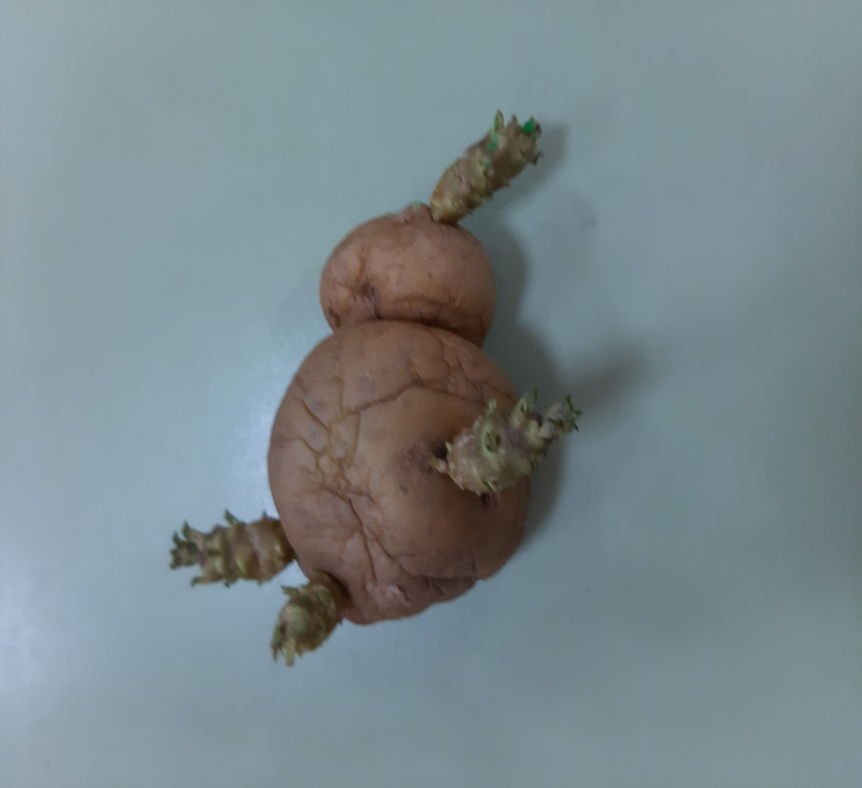

Приложение №2.

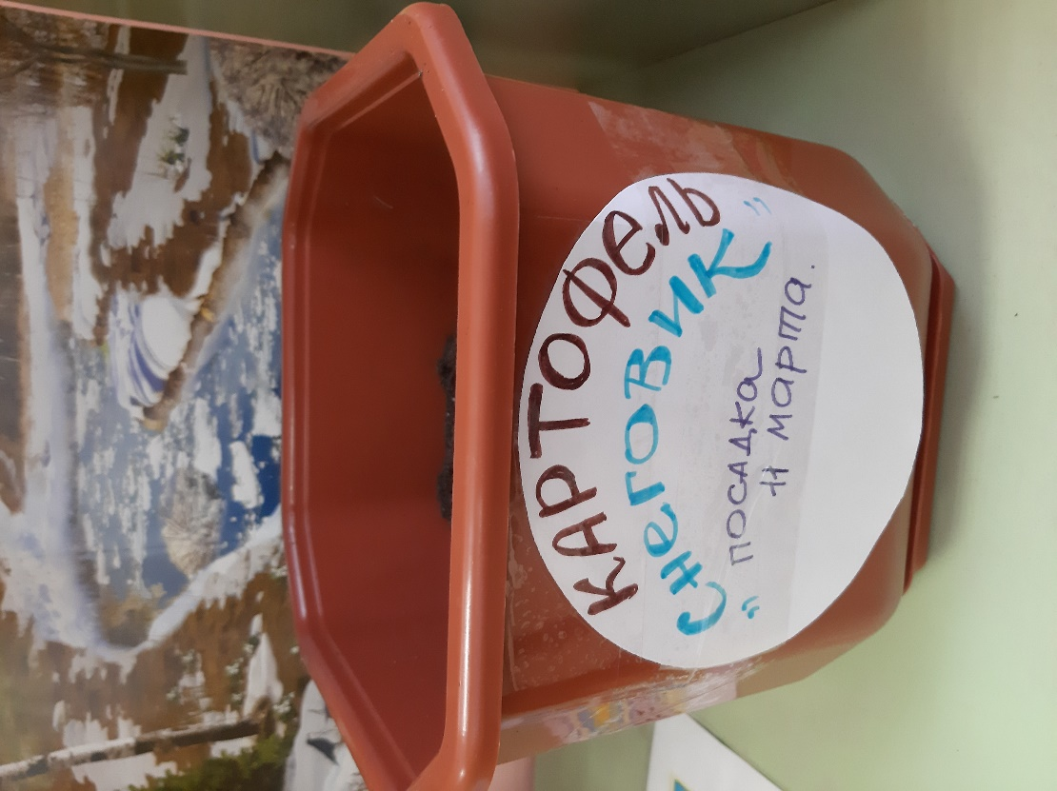
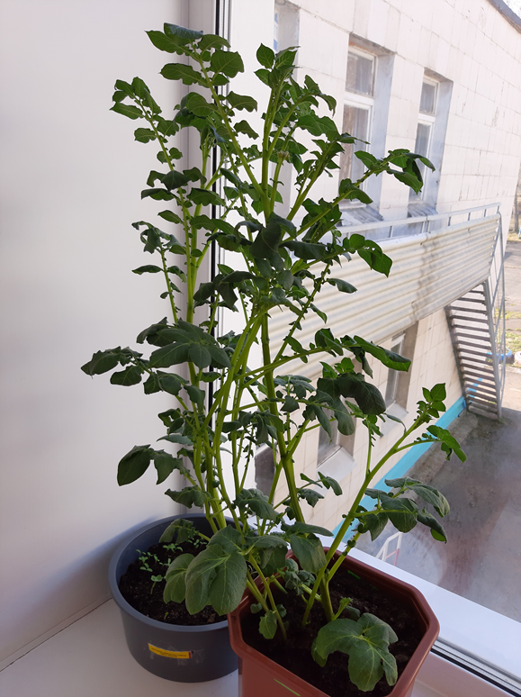

Приложение №3.

Загадки.

И зелен, и густ Что копали из земли,
На грядке вырос куст. Жарили, варили?
Покопай немножко: Что в золе мы испекли,
Под кустом (картошка). Ели да хвалили?

Снимут тужурку, Этот овощ – генерал,
Тужурку-кожурку. Овощам всем командир.
Умоют грязнулю, Если вы его сварили,
Кидают в кастрюлю. Не забудьте снять мундир!

На грядках кустиком цветет, Бурая – не мишка,
А клубнями в земле растет. В норке, а не мышка.
Мы копаем понемножку.
Собираем что? (картошку).

Закопали в землю в мае Неказиста, шишковата,
И сто дней не вынимали, А придет на стол она,
А копать под осень стали Скажут весело ребята:
Не одну нашли, а десять. «Ну, рассыпчата, вкусна!»

Приложение №4.

Пословицы.

Картофель хлеб бережет.
У того картошка не родится, кто пахать ленится.
Ешь картошку и хлеб – проживешь до ста лет.
На картошку, да на детей не долго сердишься.
Картошка – мать наша, а хлеб – кормилец.
Картошка да каша – еда наша.
Голодному и картошка лакомство.
Картофель хлебу подспорье.

Стихотворения для чтения.
Л. Громова
Думаю, из овощей,
Лучше всех - картошка,
Без нее не сваришь щей,
Не поешь окрошки.

В. Гвоздев
Из ведерка – прыг! – на грядку,
Все по делу, по порядку.
Ты, картошечка-картошка,
Посиди в земле немножко,
Только там не засыпай,
А быстрее прорастай!
И расти на радость нам,
Не по дням, а по часам.
Мы тебя за тем сажаем,
Чтоб вернулась урожаем!

В. Сибирцев
Папе я не понарошку
Помогал копать картошку:
Пол ведра – мой ценный вклад,
Не картошка – просто клад!

Е. Голубенко
Грядку раскопай немножко,
Глядь, а там живёт картошка.
Раз картошка, два и три...
Всю в ведро её бери.

П. Межиньш
Не оставлю я ни крошки
от рассыпчатой картошки
Я картошке очень рад,
у неё хороший взгляд.
А ещё, смотрите, вот,
у неё широкий рот.

А. Марк
Вчера мы двум картошкам
Приделали по ножкам
Картошки убежали,
Спасибо не сказали
Если на дорожке
Ты встретишь те картошки,
Скажи, чтоб возвращались,
Тут шкурки их остались

М. Блинникова
Всё лето ботвой шелестела,
сидела в бороздке и зрела.
Росла чтоб рассыпчатой стать.
В костре на углях загорать.
В мундире чуть-чуть почерневшем
Так пахнет - "Возьмите и съешьте".
Я овощ, а вовсе не фрукт,
какой-то заморский продукт.
Картошка я, поздняя, ранняя.
И в щах и с грибами желанная."

Приложение №5.
Татьяна Домаренок «Прошкина картошка».
Жил-был в деревне за лесом Прошка, балагур и весельчак. Любил он покуражиться, пошутить да посмеяться. Все бы хорошо, только вот к домашней работе у мальчугана не лежала душа. Но как в маленькой деревушке прожить без своей картошки, без яиц, да без сала? Вот и надумала матушка как-нибудь приучить сыночка к работе.
По весне собрались в доме картошку садить. Мать и говорит мальчишке:
– Сынок! Я отобрала картошку для посадки. Ты насыпь ее в мешок, да отнеси на огород. Там мы ее и посадим.
– Как это посадим? – удивился Прошка. – Зачем готовую картошку в землю садить?
– Ты занеси, а там поглядим, что с ней делать! – сказала матушка.
Ладно. Раз мать говорит, значит, знает о чем. Взял Прошка мешок, насыпал туда картошку и на огород понес. Вот только мешок оказался дырявый. Не заметил Прошка дырку в мешке, когда картошку насыпал. Пока нес он мешок, одна самая вертлявая и неугомонная Картофелина в дырочку выглянула да и выпала на дорожку у дома.
Лежит она там, по сторонам смотрит, на Солнышко любуется.
А Курица заметила ее, подошла, но клевать не стала:
– Нехорошее ты место выбрала. Ох, и опасно вот так лежать на дорожке рядом с хлевом! – сказала она Картошке. – Свинка увидит и съест тебя.
– Ай-я-яй! – испугалась Картошка. Вскочила на ножки и за деревню в лес убежала.
А в лесу-то так хорошо! Птички поют, бабочки порхают, кузнечики в траве стрекочут, деревья и кустики зелеными веточками машут. Идет Картошка по лесной тропинке, все вокруг разглядывает, улыбается. В шляпку и лаптики из ярких цветочных лепестков принарядилась. Веснушки на ее личике блестят, переливаются. Хороша!
И тут навстречу ей топает матушка Ежиха, колючки на спинке распушила, а на головку блестящий белый бантик для красоты приколола.
– Кто ты такая, откуда идешь? – спрашивает она.
– Картошка я! Нечаянно выпала из Прошкиного мешка через дырочку, потому и убежала со двора. Ведь меня прожорливая Свинка могла съесть! А тут, у вас в лесу, меня никто не съест?
– Ну, раз ты съедобная, то могут. Только я не ем картошку. Я люблю ловить мышей. Их у нас в лесу много. Вот они-то и могут тебя съесть.
– Ай-я-яй! Как же мне быть? – совсем растерялась Картошка, села на травку и не знает, куда ей идти, что делать.
– Не бойся! – пожалела ее добрая Ежиха. – Я тебя спрячу. Недалеко от моего домика есть свободная норка. В ней никто не живет. Ты полезай в нее и сиди, только тихо-тихо, чтобы тебя никто не нашел!
Отвела Ежиха Картошку на полянку и в норку спрятала. А сама пошла по своим делам.
Прошло время. Ежиха так закрутилась с весенне-летними заботами (ведь за малышами-ежатами ей нужно было ухаживать!), что совсем забыла про Картошку, ту, которую весною в норку посадила. Да, да! Она ее, сама того не понимая, просто ПОСАДИЛА в землю!
Картофелина сидела тихо-тихо, все разные думы думала. А дождик землю поливал, и ей силы надавал. Подюжела Картофелина и землю пробила своим росточком. Из зеленого росточка веточка выросла, на ней цветочки беленькие расцвели.
– Пришла пора и тебе стать мамочкой, – ласково сказало Солнышко и подарило Картошке деток.
Теперь сидит она в земле не одна, а с целым семейством молоденьких картофелин, своих деток, которые родились и растут рядом с ней.
Ну, а кто же осенью, когда все детки станут совсем взрослыми, найдет их и выкопает из земли?
Может быть, Прошка зайдет в лес по грибы и увидит куст картошки? Ведь он-то, уж точно, научился ее растить.
– Ах, какие хорошие картофелины в лесу-то выросли! – скажет Прошка. – Отнесу-ка я домой этот лесной урожай и положу в погреб. Такие крепкие картофелины сохранятся в холодке до следующей весны. А весной я их снова посажу в огороде. Пусть растут и дают новый урожай.

Ганс Христиан Андерсен «Картошка»
Хорошему когда-нибудь да быть в чести, — сказала бабушка.
— Да вот взять хотя бы картошку; немало порассказала бы она, умей она говорить! И впрямь, долгие годы картошку ни во что не ставили. Даже пасторы в церковных проповедях говорили, что, мол, дана она нам на радость и на пользу, а всё зря: народ не верил этому. Сами короли раздавали людям картофельные клубни — пусть сажают в землю.
А сажал ли их кто?Да вот хоть в Пруссии, был там великий король, по прозвищу Старый Фриц; был он молодец, и он тоже взялся за картофель.
Целый воз картофеля пожаловал одному из городов в своём королевстве и приказал бить в барабаны, чтобы созвать всех горожан на площадь. Не кто-нибудь, а отцы города показывали народу диковинные клубни и громко учили, как картофель сажать, как ходить за ним и как его готовить.
король учит сажать картошку
Да что толку: в одно ухо вошло, в другое вышло. Люди так и не поняли, что им говорят, и стали пробовать на вкус сырую картошку.— Тьфу, до чего противная! — говорили они и швыряли картошку в сточную канаву, и видели собственными глазами, что даже собаки брезговали ею. Нашлись и такие, кто попытался посадить картошку: одни закопали картофелины подальше друг от друга и стали ждать, когда из них вырастут деревья, и можно будет снимать плоды.
народ сажает клубни
Другие побросали их в одну большую яму, где клубни слиплись в ком и дали ботву. На следующий год королю пришлось всё начать сначала, и не мало утекло воды, пока до людей дошло, что им надо делать.
— И так было повсюду! Картофель, этот лучший из плодов, дарованных нам, людям, нигде ни во что не ставили,— сказала бабушка. — Зато нынче цены ему нет! Нынче-то его признали. Всему хорошему когда-нибудь да быть в чести! Частенько случалось видеть мне, как туго приходится людям на свете; и всякий раз вспоминал я картошку и бабушкины слова.

Приложение №6.

Физкультминутка.
Картошка в черной земле сидела.
Ни на кого не глядела.
(Руки на поясе, повороты головы в стороны)
Дождем ее поливало,
Солнышком пригревало,
Картошка подрастала.
(Ладони рук вверх, сжать в кулаки, опустить к плечам. Из положения сидя, встать на носочки, потянуться вверх)
Осенью время настало-
Картошка созрела,
Большая и вкусная стала.
(Пальцы рук сцеплены, руки в форме круга).
Мы лопату возьмем
И копать ее пойдем.
(Наклоны вниз).
Много накопали – угощать всех стали.
(Движения рук от груди вперед).

Логоритмическая разминка.
Чтобы почистить картошку, нужно наточить ножи.
Будем мы точить ножи «жи, жи, жи».
(Движения выполняются указательными пальцами вперед-назад)
От картошки кожуру я ножом уберу
(Круговые движения кистями рук).
Мы картошку режем, режем,
много мы ее нарежем.
(Движения ребрами ладоней вперед-назад).
Все в кастрюльку положили,
плотно крышкою закрыли.
Картошка варится, кипит
«буль- буль» говорит.
(Прихлопывающие движения, горизонтально расположенными ладонями).
Мы толкушку возьмеМ
и картошку помнем.
(Постучать кулачком о кулачок)
А теперь не стесняйтесь, - угощайтесь.
(Ладони направлены от себя).

Приложение №7

«КАРТОШКА «(пальчиковая гимнастика).
И зелен, и густ (изобразить куст картошки: показать левую кисть с растопыренными пальцами)
На грядке куст.
Покопай немножко (правой ладонью изобразить лопату, которой подкапывают «куст»),
Под кустом – картошка. Изобразить клубни картофеля: сжать кулаки.

«Овощи»
Самомассаж фаланг пальцев мячиками-ежиками. На каждый ударный слог — разминание фаланги одного пальца, направление массажных движений — от подушечки к основанию пальца.
Левая рука:
Вырос у нас чесночок,
(дети разминают указательный)
Перец, томат, кабачок,
(дети разминают средний)
Тыква, капуста, картошка,
(дети разминают безымянный)
Лук и немного горошка.
(дети разминают мизинец).

«Хозяйка»
Хозяйка однажды с базара пришла, («Шагают» пальчиками
Хозяйка с базара домой принесла . по столу.)
Картошку, (Загибают по одному пальчику.)
Капусту, морковку, горох,
Петрушку и свеклу. Ох!.. (Хлопок.)
Вот овощи спор завели на столе — (Попеременные удары
Кто лучше, вкусней и нужней на земле, кулачками и ладонями.)
Картошка? (Загибают пальчики.)
Капуста? Морковка? Горох?
Петрушка иль свекла? Ох! (Хлопок.)
Приложение №8.

Игры с картошкой:

«Соберем урожай» Картошка рассыпана по площадке. Выбрать 2 –х игроков, за определенный промежуток времени они собирают картошку в корзины ( для детей старшего возраста можно во время сбора картошки завязать глаза )

«Гусеница» В корзине лежит заранее приготовленный картофель. На столе выбраны самые большие (маленькие) 2 картошки. Две команды ребят (5-8 человек) по очереди должны найти в корзине картошки разные по величине (от большой к маленькой или наоборот). Побеждает та команда, которая быстрее выложит “гусеницу”.

«Самый ловкий» Ребята делятся на две команды. Им предлагается пронести на ложке картошку (держать ложку можно в руке, во рту). Можно проходить по прямой дорожке, можно с подъемом, по бревну и т.д. в зависимости от подготовки и возраста детей. Побеждает та команда, которая быстрее выполнит задание и меньше раз уронит корнеплод.

Приложение №9.

